**Listas HTML – Estilizado de Listas con CSS**  
por el equipo de DataFlair

**Cursos gratuitos de desarrollo web con proyectos en tiempo real ¡Empieza ahora!**

Las listas se utilizan para agrupar datos similares, de modo que sea más fácil recuperar la información relevante. Las listas en HTML contienen elementos que pueden ser ordenados o desordenados, según la necesidad del desarrollador. Por ejemplo: una lista de libros, una lista de estudiantes en una clase, etc.

En HTML, hay tres formas de crear una lista:

1. **Lista desordenada** – Los elementos se enumeran utilizando viñetas (por defecto). Se especifica utilizando la etiqueta <ul>, seguida de <li>.
2. **Lista ordenada** – Los elementos se enumeran utilizando números. Se especifica utilizando la etiqueta <ol>, seguida de <li>.
3. **Lista de descripción** – Estas listas contienen términos seguidos de su definición. Se especifican utilizando la etiqueta <dl>, seguida de <dt> y <dd>.

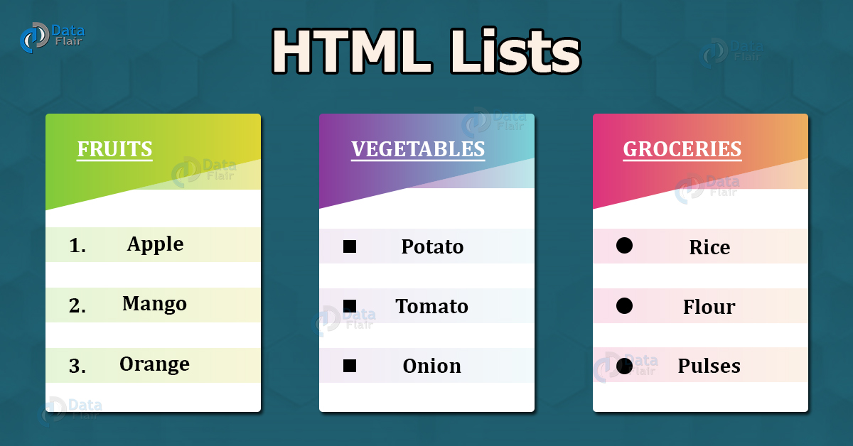

**Ventajas de las listas en HTML5**

1. Se mantiene una semántica adecuada del documento HTML al utilizar una lista HTML. Esto elimina la confusión, ya que las palabras no están mezcladas en una sola línea y se pueden comprender fácilmente.
2. Los estilos CSS se pueden aplicar fácilmente a las listas HTML accediendo a las etiquetas <li>.
3. Las listas HTML ofrecen flexibilidad, ya que el orden de los elementos puede cambiarse fácilmente.

Las listas en HTML5 son altamente versátiles. Se pueden anidar para crear estructuras complejas, lo cual ayuda a mostrar información jerárquica de forma efectiva. Esta característica es particularmente útil para crear menús y submenús en sitios web, lo que garantiza una presentación del contenido limpia y organizada.

Las listas también mejoran la accesibilidad al proporcionar una estructura clara que los lectores de pantalla pueden interpretar fácilmente. Esto mejora la experiencia del usuario y asegura que el contenido sea accesible para una audiencia más amplia.

**a. Lista desordenada en HTML**

Comienza con la etiqueta <ul> y cada elemento de la lista se especifica utilizando la etiqueta <li>. Por defecto, los elementos de la lista comienzan con viñetas. Por ejemplo:

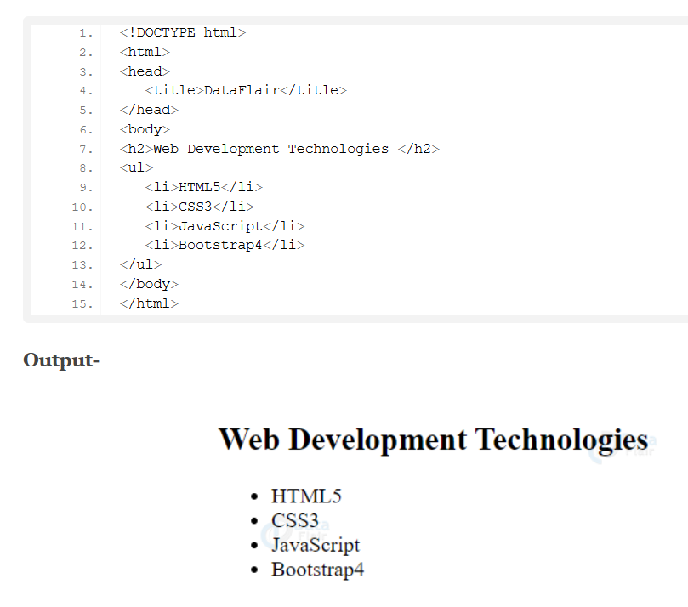

El marcador de los elementos de la lista se puede cambiar utilizando la propiedad CSS list-style-type.

Existen cuatro valores para list-style-type:

1. **disc** (por defecto)  
   El marcador del elemento de la lista se establece como una viñeta.

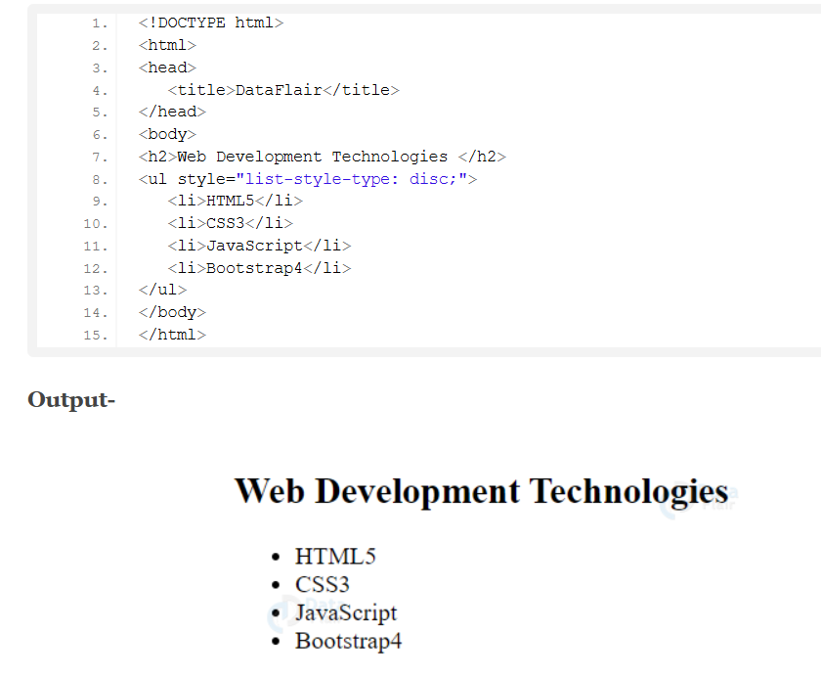

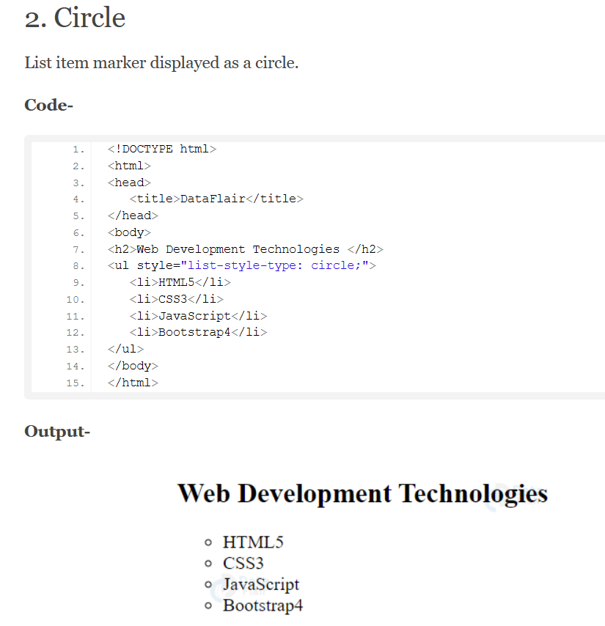

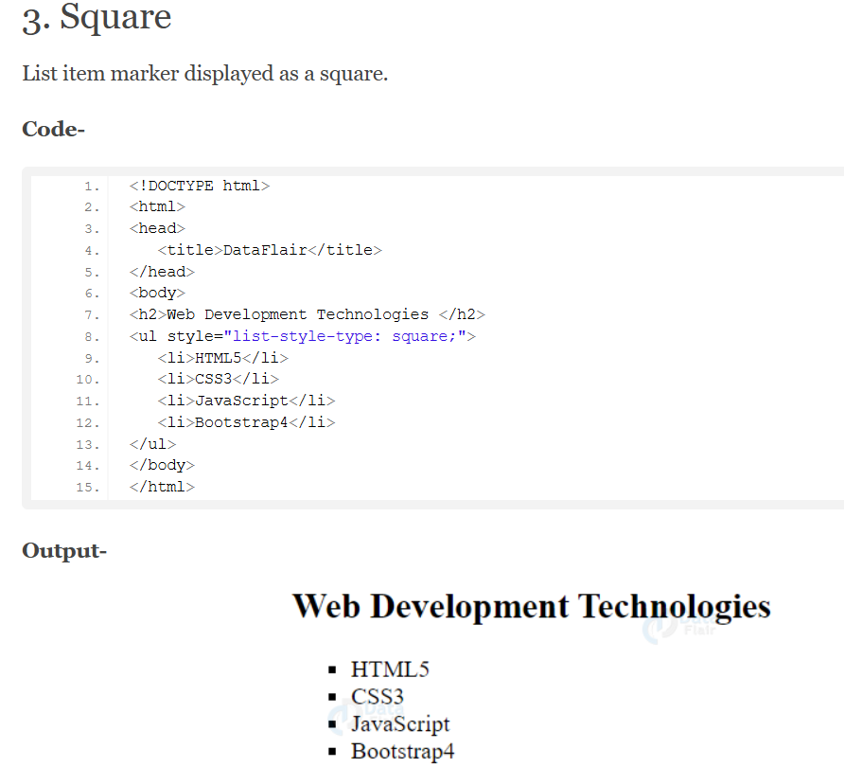

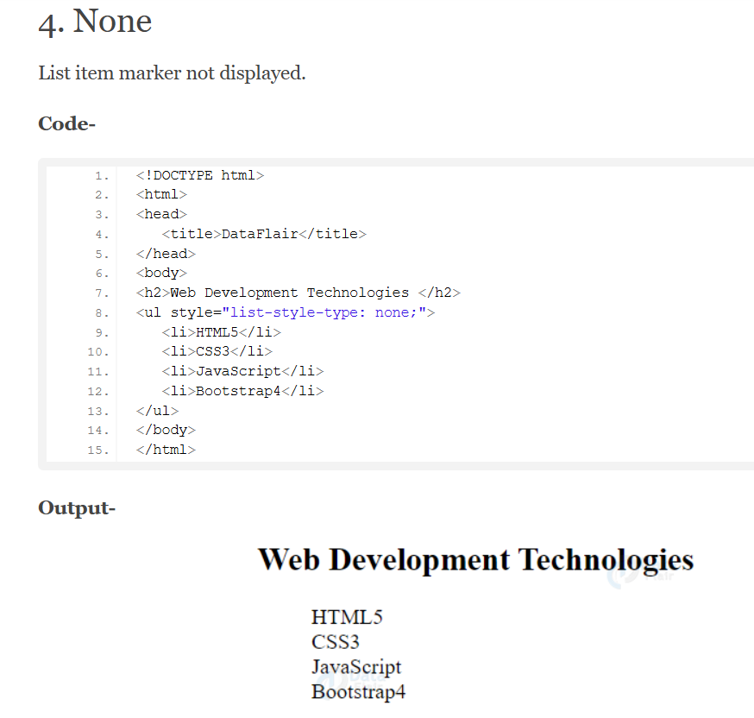

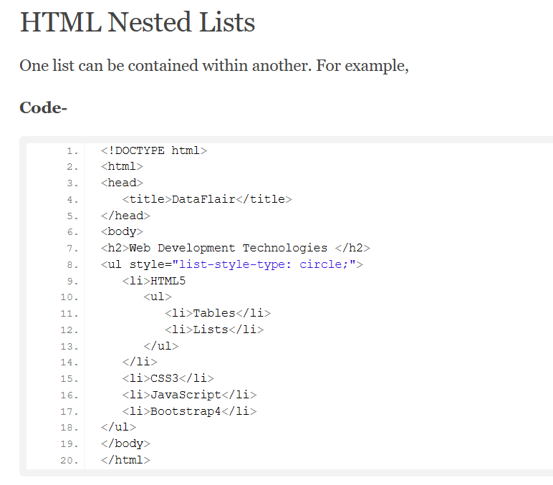

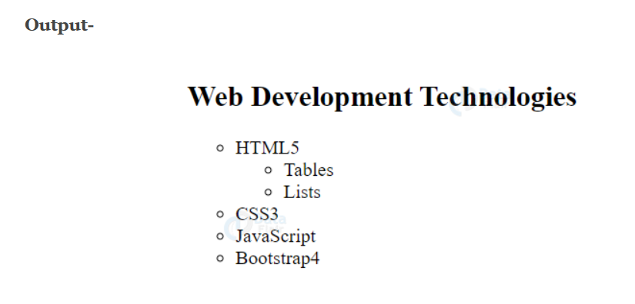

**Barras de navegación utilizando listas desordenadas en HTML**  
Las listas desordenadas pueden ser estilizadas usando CSS y se pueden utilizar para crear barras de navegación. La lista desordenada se muestra de forma horizontal utilizando la propiedad float de CSS. Por ejemplo:

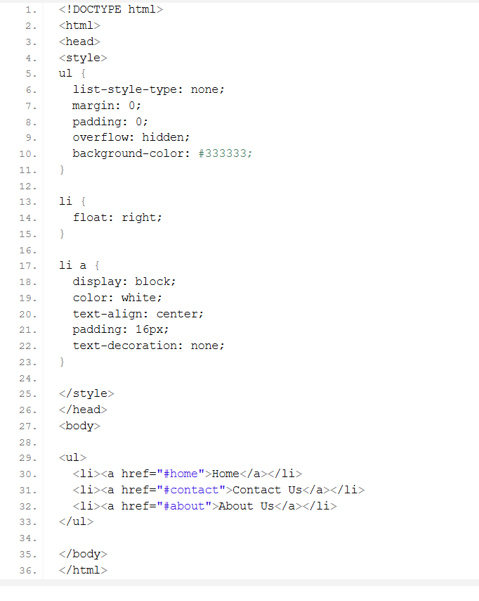

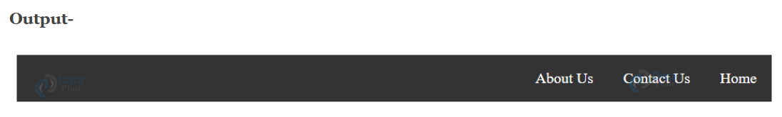

**b. Lista ordenada en HTML**  
Una lista ordenada se define utilizando la etiqueta <ol>, seguida de etiquetas <li>. El marcador de los elementos de la lista puede ser con dígitos numéricos o letras del alfabeto.

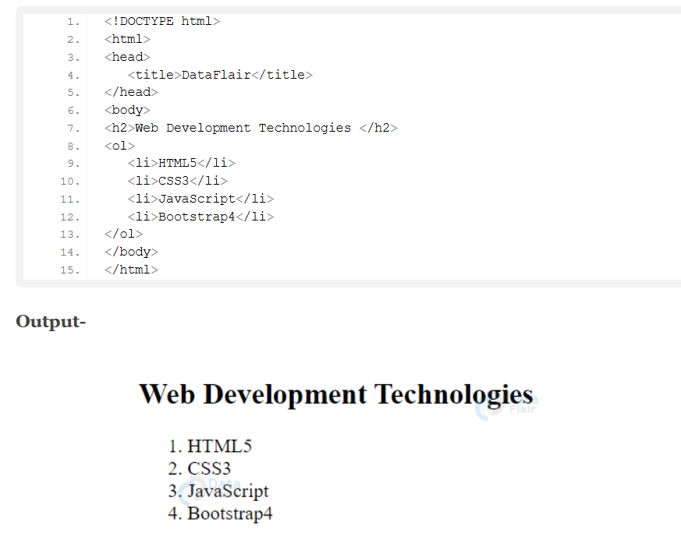

El marcador de los elementos de la lista se especifica utilizando el atributo type de la etiqueta <ol>. El atributo type puede tener los siguientes valores:

* type="1" – El marcador del elemento de la lista se muestra como un número (por defecto).
* type="A" – El marcador se muestra como una letra del alfabeto en mayúscula.
* type="a" – El marcador se muestra como una letra del alfabeto en minúscula.
* type="Ⅰ" – El marcador se muestra como un número romano en mayúscula.
* type="i" – El marcador se muestra como un número romano en minúscula.

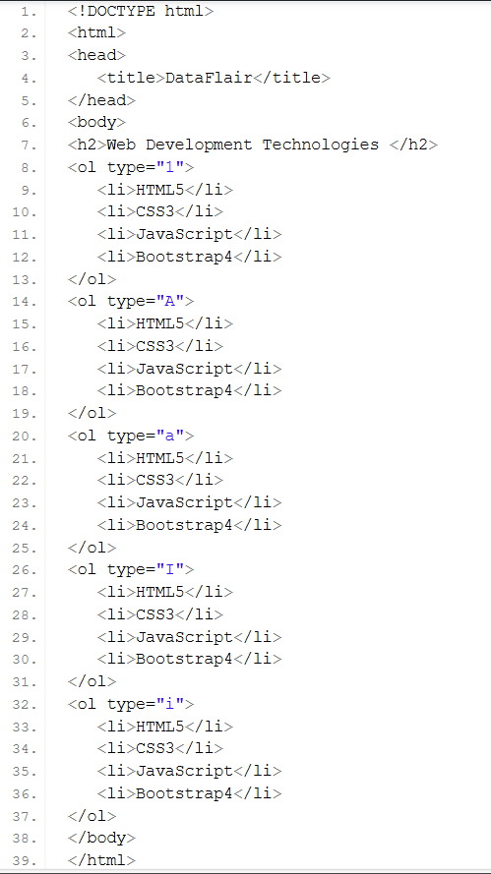

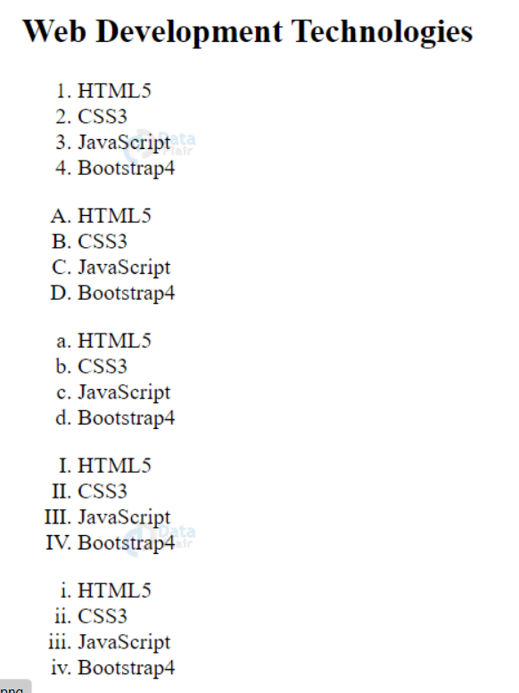

1. **Conteo en listas HTML**  
   El conteo de los elementos en una lista ordenada comienza, por defecto, desde 1. Podemos cambiar esto utilizando el atributo start de la etiqueta <ol>. Por ejemplo:

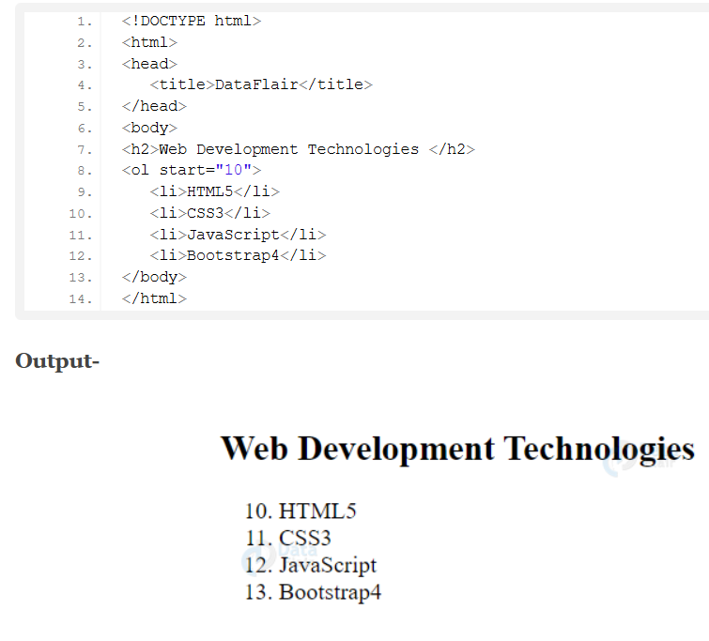

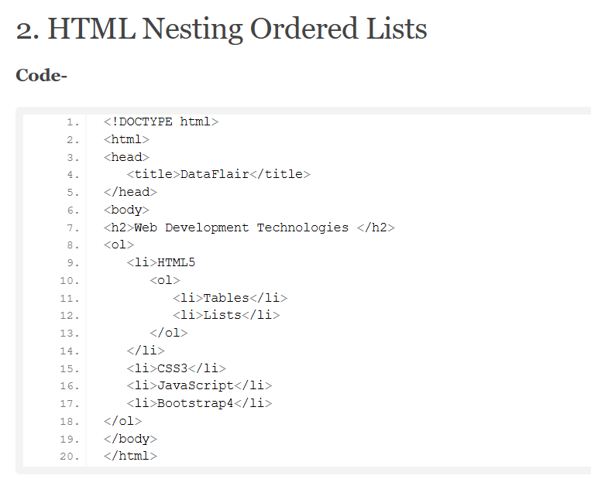

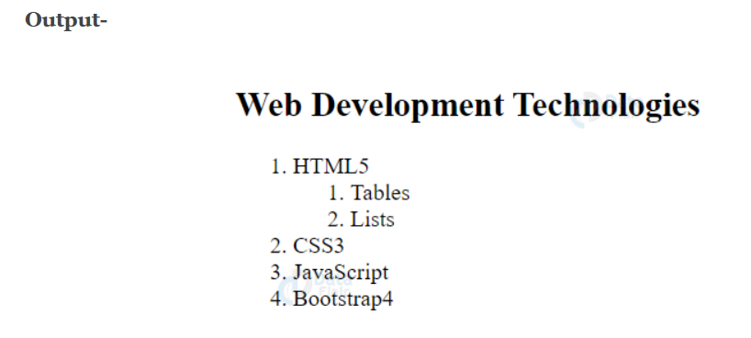

**c. Lista de descripción en HTML**  
La lista de descripción se especifica utilizando la etiqueta <dl>, seguida de <dt> (término de definición) y <dd> (definición). Se utiliza para crear listas donde se requiere información relacionada con cada elemento de la lista. Por ejemplo:

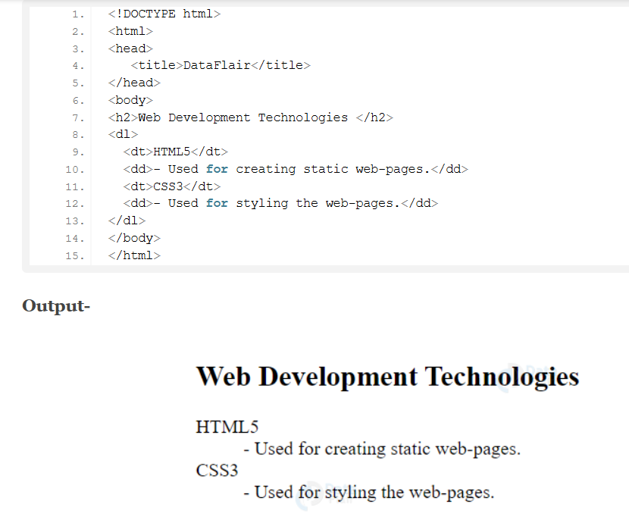

**Elección de listas en HTML**  
Si en un documento en particular se requieren pares nombre-valor, se recomienda utilizar listas de descripción. De lo contrario, se pueden usar listas ordenadas o desordenadas.  
Si el orden de los elementos de la lista es esencial, por ejemplo, el número de estudiantes en una clase, se debe usar una lista ordenada; de lo contrario, una lista desordenada sería suficiente.